Siglo de Oro  Se denomina el Siglo de Oro la época clásica o el apogeo de la cultura espaňola entre los aňos 1492 (La gramática de Nebrija) y 1681 (la muerte de Calderón)  Como ya sabemos, el estado creado por los RRCC y su nieto Carlos, alcanzó prestigio internacional en toda Europa. Los beneficios llegados de las Indias atraían a numerosos intelectuales y artistas a Madrid y el ambiente cultural y político provocaba cierta envidia. Se imitaba lo espaňol, en las universidades europeas se enseňaba el castellano, inluso Nicolla Machiaveli dedicó su libro El Príncipe a Felipe II. El pensamiento filosófico partía del humanismo y posteriormente se trasformaría al barroco. Así el Siglo de Oro se puede dividir en dos partes: la renacentista y la barroca. | 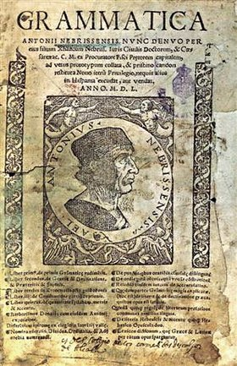
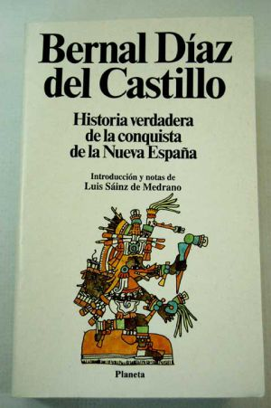 | El teatro y la literatura  Con el descubrimiento del Nuevo Mundo aparecen nuevos géneros hasta entonces nunca vistos – las crónicas. Bartolomé de las Casas y Bernal Díaz de Castillo con su Crónica de las Indias en la que cuenta las aventuras de los primeros conquistadores de los imperios indígenas son los más conocidos.  A finales del sg. XV. el primer humanista espaňol Nebrija ejerce su docencia en la Universidad de Salamanca y es profesor de Fernando de Rojas que en los aňos 90 del siglo XV. publica su Comedia de Calisto y Melibea – La Celestina, una obra meramente renacentista. Otro fenómeno de la época es la novela picaresca cuyo representante podría ser el anónimo autor de Lazarillo de Tormes. Se narra la vida de un muchacho huérfano que nació a orillas del río Tormes (Salamanca). Se gana la vida sirviendo a diferentes personas ironizadas. De alguna manera lo podemos comparar con El buen soldado Švejk de Jaroslav Hašek.
En el mundo literario del siglo XV brilla la estrella de Shakespeare y en Espaňa nace un nuevo género: La comedia de capa y espada creada por Lope de Vega. Era una obra dramática de tres actos con rasgos trágicos y cómicos. La más famosa es la Fuenteovejuna. Pero quizás lo más importante es la publicación de Don Quijote de la Mancha de Miguel de Cervantes Saavedra. La novela es protagonizada por Alonso Quijano, un barbero manchego que se volvió loco por haber leído montones de libros de caballeros. Cervantes se burla de la antigua literatura de los Cantares de Gesta. Es una verdadera sátira enfocada en la literatura tipo braque de la época. | 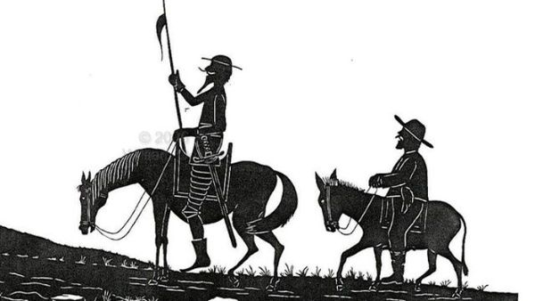
 | El viejo barbero Quijano entonces sale de casa para vivir como un caballero peregrino acompaňado por Sancho Panza, su total contrario, un campesino racional, franco y podemos decir que hasta burlesco. Quijote adora a la dama de su corazón, Dulcinea que no es nada más que una muchacha simple de pueblo de Toboso.
¿Por qué el Siglo de Oro se denomina así?
¿Qué géneros crecieron en esta época? ¿Cuál era el motivo de escribirlas?
¿Sabes qué significa „lo picaresco?“

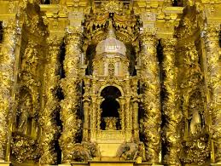 | La pintura y arquitectura  Ya hemos hablado del Greco cuyo estilo podemos situar en el renacimiento. A la parte barroca pertenece Diego Velázquez que logró ser el pintor de la Família Real. Hizo muchos retratos de Felipe IV. y de su hija, la infanta Margarita que, aunque murió a pocos aňos, protagonizó su obra maestra – Las meninas.  El renacimiento espaňol ofrece al mundo de la arquitectura el plateresco, un estilo excecivamente decorado que recuerda el intrincante trabajo de los plateros. El ejemplo fenomenal lo podremos encontrar en Salamanca cuya universidad fundada en 1254 acoge la fachada. Hay una tradición muy antigua que manda a los estudiantes buscar y encontrar en la fachada el cráneo que en su cabeza sostiene la rana. Es el símbolo de la Universidad y os lo juro, no es nada fácil encontrarla entre tantos motivos que se ofrecen ver.
Churrigueresco, un estilo excesivamente decorado, Salamanca
Carlos I. dejó en Alhambra construir el Palacio que lleva su nombre. Es el centro del Castillo Rojo. Otra vez en Salamanca se construyen edificios públicos (ayuntamiento) del nuevo estilo llamado el churrigueresco (según su autor Antonio de Churriguera). Más tarde, en el siglo XVI. se desarrolla el barroco en Espaňa. Si has visto el Escorial, ya te imaginas lo que significa el estilo herreriano (el autor de el Escorial fue Juan de Herrera). En Olomouc hay un monasterio inspirado por Escorial, se llama Klášterní Hradisko.  Encontré en Espaňa pocas muestras del barroco en arquitectura. Hay pocas pero brillantes. La Catedral de Granada (Alonso Cano) o la de Murcía son las que merece la pena ver. | 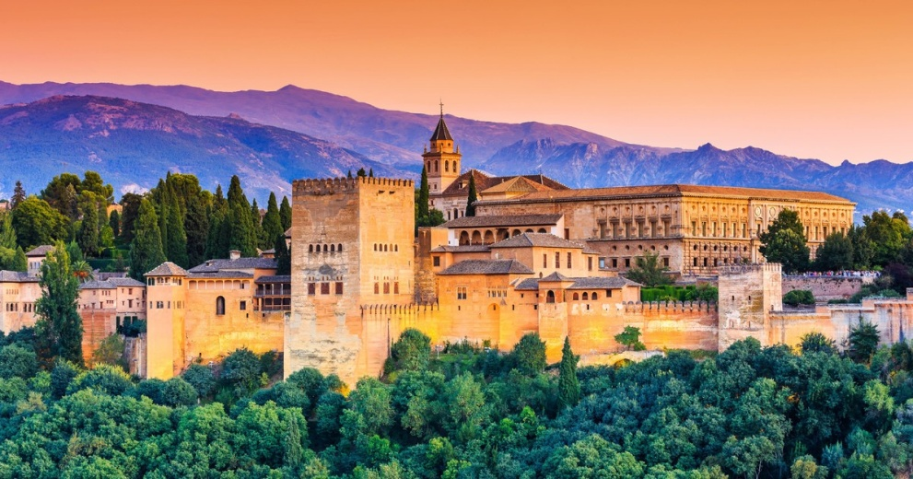
 | Granada, Alhambra, Palacio de Carlos V.
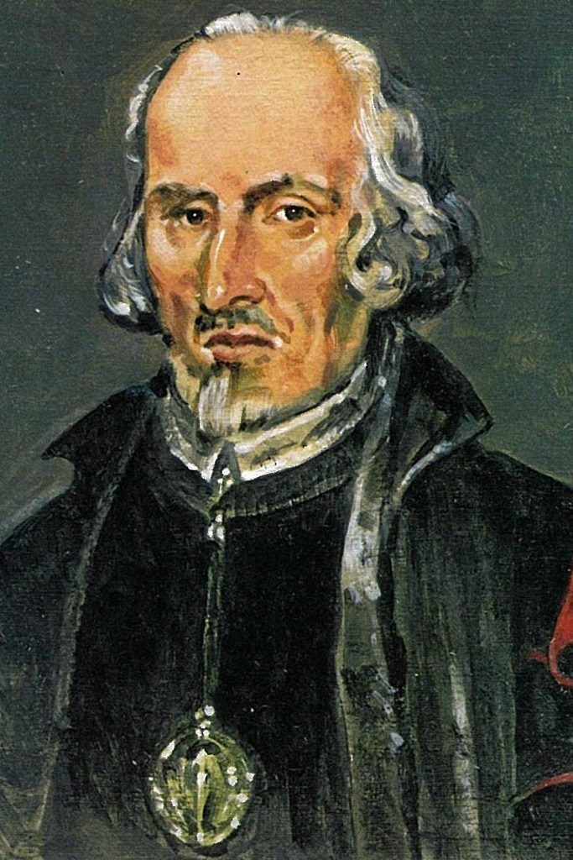 | Caballero de la Orden de Santiago Pedro Calderón de la Barca  Terminaremos la excursión por el Siglo de Oro con el autor dramático por excelencia, el representante del barroco espaňol en la literatura. La obra de Calderón significa la culminación del modelo teatral creado por Lope de Vega. No era tan potente como su precursor pero sí mejor que aquel en el teatro de tal manera que redujo las escenas redundantes tan presentes en Lope. Además sus obras se llenan de emociones, de sensibilidad que junto con la música utilizada en los espectáculos creaban un ambiente barroco, elementos que para Lope tenían menos importancia. La vida es sueňo, su obra maestra es típicamente barroca, el tema es la libertad del ser humano para configurar su vida sin dejarse llevar por el supuesto destino. La idea de la vida como un sueňo es muy antigua. La visión del mundo de Platón es muy parecida a la de Calderón. Todos estamos encerrados y cautivados en las cuevas y sólo consigue salir el que tiende hacia el Bien. El príncipe Segismundo vive encerrado en una cárcel privado de luz. Lo encarceló su padre porque creía en la maldición de que un día su propio hijo lo matara. Cuando Segismundo logra salir, su padre le convence de que sólo es un sueňo. Segismundo se comporta como el déspota y se apodera del país (el argumento se desarrolla en Polonia). Su padre consigue volver a encarcelarlo en la Torre pero Segismundo otra vez sale y lo vence en una batalla. La maldición no se cumple, Segismundo no lo mata, lo cual convence al Rey de dejar el trono para su hijo.
¿Cuál es la diferencia entre Lope de Vega y Calderón de la Barca? ¿Por qué don Quijote se volvió loco? ¿Por qué la pintura „Las Meninas“ es tan famosa?

